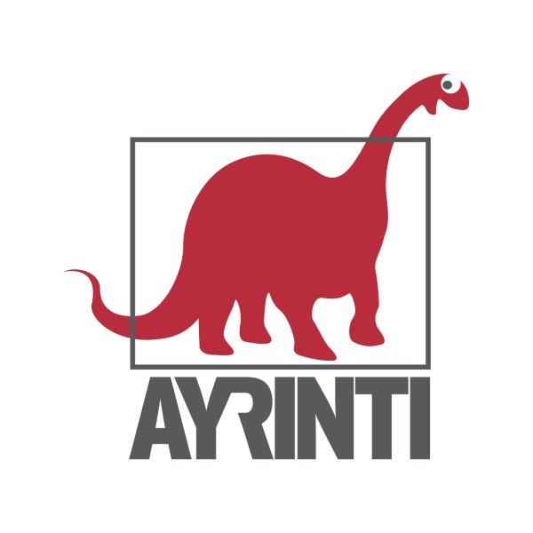
Basın Bülteni
bkz.
Banu K. Zeytinoğlu İletişim
Hande HARMANDALI
handeh@bkziletisim.com
0 541 281 12 26

YAKIN TARİH

AYRINTI’NIN YENİ KİTABI
TTB’YE ADANMIŞ BİR ÖMÜR,
DR. MAHMUT ORTAKAYA’NIN HAYATINI ve
TÜRK TABİPLERİ BİRLİĞİ’NİN TARİHİNİ ANLATIYOR…

Hekim ve hukukçu Ö. Özkan Özdemir’in biyografik kitabı TTB’ye Adanmış Bir Ömür: Dr. Mahmut Ortakaya, Ayrıntı Yayınları’ndan çıktı. Özdemir çalışmasında, Türk Tabipleri Birliği’nde (TTB) en uzun dönem Yüksek Onur Kurulu üyeliği yapan, deontololojinin, etik değerlerin, iyi hekimliğin koruyucularından Dr. Mahmut Ortakaya’nın yaşam öyküsü üzerinden bu değerli meslek örgütünün tarihini anlatıyor. TTB’ye Adanmış Bir Ömür, Ortakaya’nın biyografisini tanıklar ve belgelerle sunmanın yanı sıra bir hekimin yaşamı üzerinden bir coğrafya, bir meslek örgütü olarak TTB’yi ve iyi hekimlik değerlerini betimliyor.

Ö. Özkan Özdemir imzalı TTB’ye Adanmış Bir Ömür: Dr. Mahmut Ortakaya, Ayrıntı Yayınları’nın Yakın Tarih dizisinde yerini aldı. Kitap, faili meçhullerin, insan hakları ihlallerinin en yoğun yaşandığı, devletin Kürtleri zapturapt altına almaya çalıştığı, “Beyaz Torosların” cinayet simgesi haline geldiği, 1990’lı yıllarda Diyarbakır Tabip Odası Başkanlığı yapan ve bu süreçte insan hakları ve demokratikleşmeden ödün vermeden “devlete” karşı Odayı korumaya çalışan Ortakaya’nın hayatını konu alıyor. TTB’ye Adanmış Bir Ömür, sadece Türk Tabipleri Birliği tarihinde en uzun dönem Yüksek Onur Kurulu üyeliği yapan isim olan Mahmut Ortakaya’nın kişisel yaşam öyküsüne değil; Etkin Demokratik-Türk Tabipler Birliği grubunun kuruluş felsefesi ve süreci; Ortakaya’nın toplumsal, siyasal mücadelesi ve Kürt meselesiyle ilgili düşünceleri; iyi hekimlik değerleri ve mesleki pratiği; sivil toplumcu faaliyetleri gibi konulara da yer veriyor.

TTB’ye Adanmış Bir Ömür: Dr. Mahmut Ortakaya, raflarda ve internet satış sitelerinde!

İçinde yaşadığımız zamanlarda yozlaşan kelimelerden biri de “bilge.” Oysa bu sıfatı Mahmut Abiye ayırmak gerekirdi. Yüzeysel bir tanışıklıkla bile, ondaki bilgeliği görmemek imkânsızdır. Kelimenin tam hakkıyla, bir bilgedir o. Nitekim elinizdeki kitapta, birçok dostu onu öyle anıyor: “Bilge bir direnişçi,” “aydın Kürt bilgesi,” “şahsına münhasır bilge soyluluk”...

Çelebiliğiyle; herkese ve her şeye, her teferruata dikkat verişiyle; insana ağır gelmemesine özen gösterdiği manâca ağır sözleriyle; nüktedanlığıyla, iktidara-otoriteye onu çaresiz bırakacak bir ironiyle inceden meydan okuyuşuyla; sadece konuşarak değil bazen susarak öğretmesiyle; bilgeliği, abiliğine bitişiktir onun. Mahmut Ortakaya, yine yüzeysel bir tanışlıkla bile, anında Mahmut Abi’ye dönüşür. Ağabeylik sorumluluğuyla davranan, ağabeylik hukukuna gözeten, en önemlisi tepeden bakmayan, eşit ilişki kuran, özgürlükçü bir abi...

Bu bilgeliğin ve ağabeyliğin arkasında, soyut bir “iyilik”ten öte, hümanist ve realist bir kişilik var, sağlam bir adalet, hak ve onur anlayışı var. Mahmut Ortakaya’nın Türk Tabipleri Birliği (TTB) tarihinde en uzun dönem (1990-2004) Yüksek Onur Kurulu üyeliği yapan kişi olması, tesadüf sayılmamalı. Onur kavramını kişileştiren biri, o. 2010’da Mezopotamya Tıp Kongresi’nin Onur Başkanı olması da, doğal bir boşuna değil.

“Doktor” Mahmut Ortakaya’dan söz ediyoruz! Abiliği gibi, hekimliği de adına sımsıkı yapışmıştır. TTB’deki uzun süreli etkinliği yanında, veremle mücadeleye, Toraks Derneği’ne nice emek verdi. Mahmut Ortakaya, hekim’in, hikmet’le aynı kökten geldiğinin de canlı timsalidir. Hekimliği, insan haklarıyla, barış savunuculuğuyla iç içe bildi, öyle yaşadı. Barış dili, hekimliğin etik icabıdır ona göre. “Sağlıktan ve özgürlükten tasarruf edilemez” ilkesiyle, kendini hep “halkın hekimi” olarak gördü.
Tanıl Bora

Bilgi için: ayrintiyayingrubu.com
instagram.com/ayrintiyayinlari
twitter.com/AYRINTIYAYINEVI
facebook.com/ayrintiyayinevi

Ö. ÖZKAN ÖZDEMİR HAKKINDA
1965 Fariske doğumlu. Mut Gazi İlkokulu, Antalya/Aksu Öğretmen Lisesi Ortaokulu, Mut Lisesi’ni bitirdi. 1991 Selçuk Üniveristesi Tıp Fakültesi, 2017 yılı Ankara Üniversitesi Hukuk Fakültesi, 2004 yılı TODAİE (Türkiye Orta-Doğu Amme İdaresi Enstitüsü) Kamu Yönetimi Yüksek Lisansı, 2018 yılı Okan Üniversitesi Sağlık Yönetimi Yüksek Lisansı mezunu. 2020 yılında Mersin Barosundan Avukatlık ruhsatı aldı. Aktif avukatlık yapmadı. Hekimlik yaşamı boyunca; 1991-2008 yılları arasında Tarsus Devlet Hastanesi Acil Servisinde, 2008-18 yılları arasında Mersin’de özel hastanelerde çalıştı. Halen İşyeri Hekimliği yapmakta. Tarsus’ta Tüm-Sağlık-Sen kuruluşunda ve 1998-2008 yılları arasında Mersin Tabip Odası’nda 4 dönem yönetim kurullarında yönetsel sorumluluklar alarak emek, demokrasi, sağlık hakkı mücadelesinde yer aldı. 2020-24 TTB-Yüksek Onur Kurulu üyesidir.

